**Домашнее задание по сольфеджио для 4 класса**

*Для группы «В» (урок по четвергам)*

1. **Доделать предыдущее домашнее задание – обязательно пропеть всё, что вы построили!**
2. **Сделайте разрешения интервалов**, соблюдая законы тяготения неустойчивых ступеней в устойчивые. **Каждый интервал подпишите:**

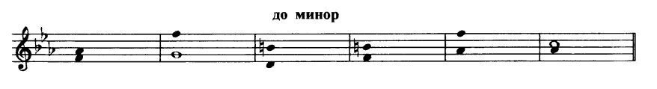

После построения цепочку интервалов нужно пропеть!

1. **Мелодию из диктанта**, который мы писали на уроке, **транспонируйте в тональность Ре мажор**. В ней же пойте мелодию с дирижированием. **На уроке нужно будет спеть на оценку.**

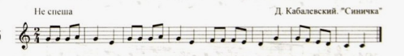

**Все письменные задания делаем в нотной тетради карандашом!**